« Il y a quelque chose de plus fort que la mort, c’est la présence des absents dans la mémoire des vivants »
Jean D’ORMESSON

Les familles DI MICHELE – VAN WOENSEL
Et les familles apparentées
Ont la profonde tristesse de vous annoncer le décès de

Madame Marie – Christine
VAN WOENSEL
Epouse de Monsieur Ivo DI MICHELE
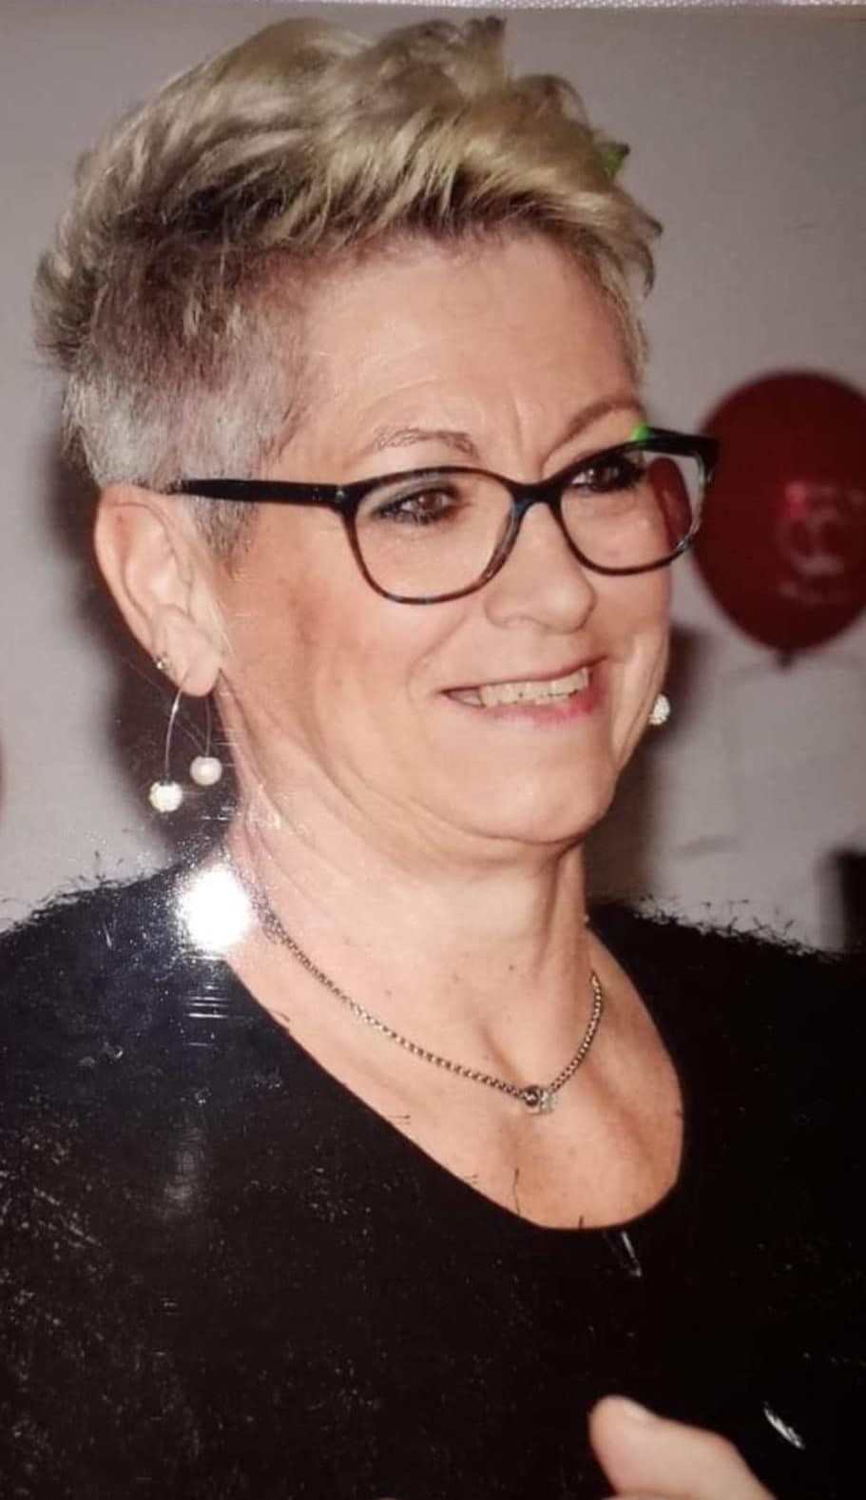
Née le 14 avril 1956 à Pironchamps
Décédée le 25 août 2022 à Châtelineau

Les funérailles religieuses seront célébrées au Crématorium de Gilly à 09h30
ce mardi 30 août 2022. Elles seront suivies de la dispersion des cendres au
Jardin des Souvenirs du Crématorium de Gilly vers 12h00.
La défunte repose au funérarium HEREMANS - SCHOTSMANS, rue de
Taillis – Pré 106 à 6200 Châtelineau où un dernier hommage peut lui être rendu ces samedi et lundi de 17h00 à 19h00.

Le jour des funérailles, réunion au funérarium à 08h45.

La levée du corps aura lieu en ce même établissement
ce mardi 30 août 2022 à 09h15.

Ce présent avis tient lieu de faire-part.

Funérailles HEREMANS - SCHOTSMANS
Châtelineau 071/ 38 10 80 – 0476/ 71 10 28

Vos condoléances par e-mail : funerailles-heremans-schotsmans@hotmail.com

